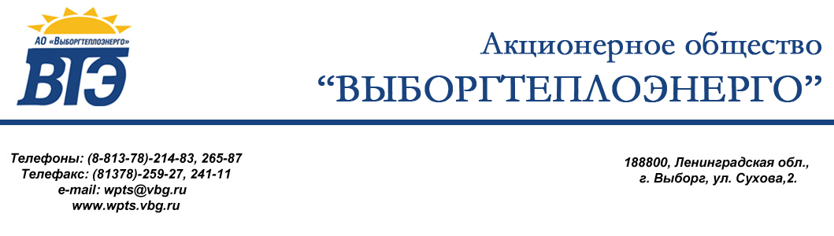
«УТВЕРЖДАЮ:
Генеральный директор
АО «Выборгтеплоэнерго»
_________________ А.Б. Кондрашов
от 27 января 2017 г.

РЕШЕНИЕ
закупочной комиссии АО «Выборгтеплоэнерго»

27 января 2017 г. г. Выборг
На проведение закупки у единственного поставщика: Выполнение подрядных работ по объекту: «Ремонт полов в котельной по адресу: г. Выборг, ул. Маяковского, д.5»

На заседании закупочной комиссии присутствовали члены закупочной комиссии:
Председатель комиссии
Киселев Д.В.
Члены комиссии:
Кривонос А.В.
Казакова Н.Г.
Ложкина Т.А
Шемякин Р.В.
Абашин А.А.

Секретарь:
Макарова М.А

В соответствии с подпунктом 8 пункта 12.2.2 Положения о закупках товаров, работ, услуг АО «Выборгтеплоэнерго», комиссия приняла решение провести закупку у единственного поставщика: ООО «Энергопроект-М».

Председатель комиссии: Киселев Д.В.

Кривонос А.В.

Шемякин Р.В.

Казакова Н.Г.

Абашин А.А.

Ложкина Т.А.

Секретарь______________ Макарова М.А.

